Feladatlap az Újkor.hu cikkéhez
Czeferner Dóra:
Florence Nightingale és a modern nővéri hivatás kezdetei
[http://ujkor.hu/content/florence-nightingale-es-a-modern-noveri-hivatas-kezdetei]
Készítette: Herczeg Annamária

1. Válaszolj a kérdésekre a cikk segítségével!
1/a. A korszakban milyen lehetőségei voltak egy jómódú lánynak jövőjét tekintve?

1/b. Hogyan kapcsolódik Sir Edward Cook Florence Nightingale munkásságához?

1/c. Milyen elképzelései voltak a szülőknek, illetve a gyermeknek a jövőről?

1/d. Hogyan kapcsolódik Florence életútjához a Kaiserwerth-ben található diakonisszaképző?

2. Igaz vagy hamis? Javítsd a hamis állításokat a cikk segítségével!
2/a. Az ápolónői hivatás mindig is nagy tekintéllyel bírt, és a pénzbeli juttatás mértéke is megfelelő volt egy független élethez.

2/b. Nightingale a brit hadügyminiszter közbenjárásával 1854-ben kezdte meg munkáját a krími háborúban 38 általa választott ápolónővel.

2/c. Nightingale a kórházzá alakított barakkokban borzasztó körülményekkel szembesült, azonban munkájának köszönhetően a magas halálozási arányt jelentős mértékben csökkent.

3. Milyen változásokat vezetett be Nightingale? Karikázd be a helyes válaszok betűjelét!
3/a. napi többszöri étkezés biztosítása
3/b. kórtermek tisztán tartása, gyakori szellőztetés
3/c. javasolt gyógyszerek típusának, mennyiségének dokumentálása
3/d. minden betegnek legyen külön ápolónője
3/e. egészséges ételek biztosítása
3/f. megfelelő távolság a betegek között
3/g. ágyak biztosítása a betegeknek

4. Válaszolj a képhez kapcsolódó kérdésekre!
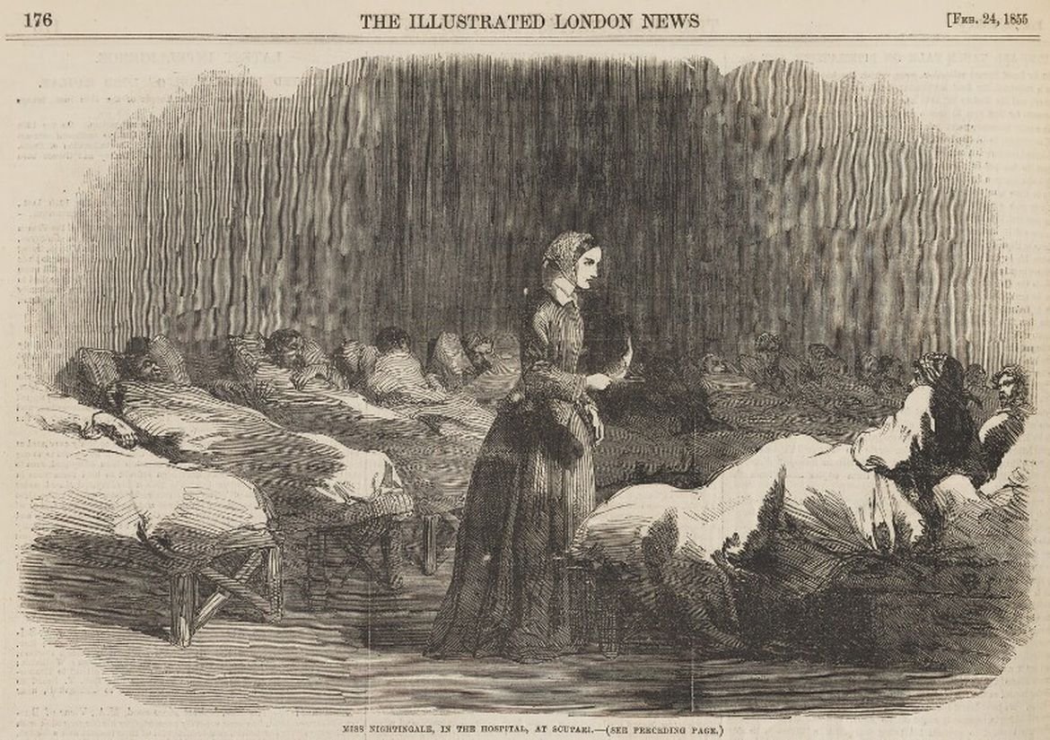
4/a. Mi látható a képen?

4/b. Miért jelenhetett meg újságban egy ilyen illusztráció?

4/c. A cikk egy másik fejezetében is felmerül ez az ábrázolás. Mivel kapcsolatban?

5. Fejezd be a mondatokat a cikk segítségével!
5/a. Nightingale krími tapasztalatait az angol orvosok nem fogadták el, mivel

5/b. Első könyve a Jegyzetek az ápolónői tevékenységről, amelyben

5/c. Rengeteg betegápolással kapcsolatos írása jelent meg, foglalkozott a

5/d. Nightingale írásai azért váltak széles körben ismertté, mert

6. Egészítsd ki a szöveget a cikk segítségével!
Nightingale a krími tapasztalatok segítségével felismerte, hogy is hasonló
problémák vannak. 1859-ben létrehozta , így idővel megnyithatta
, amely egy működő kórházhoz kapcsolódott. Az intézmény
jelentőségét is hangsúlyozta, továbbá a bevezetésre került gyakorlati
módszerek sikerességét mutatja, hogy két évtized alatt is
megjelent a képzési rendszer.
Nightingale idős korában is aktív maradt. 1883-ban a kitüntetést,
1907-ben pedig a 1911 augusztusában halt meg, és tevékenységének
nagyságát jelzi, hogy tiszteletére május 12-e a

7. Miért tekinthető Florence Nightingale feministának és antifeministának is egyszerre?

